**Babouci**

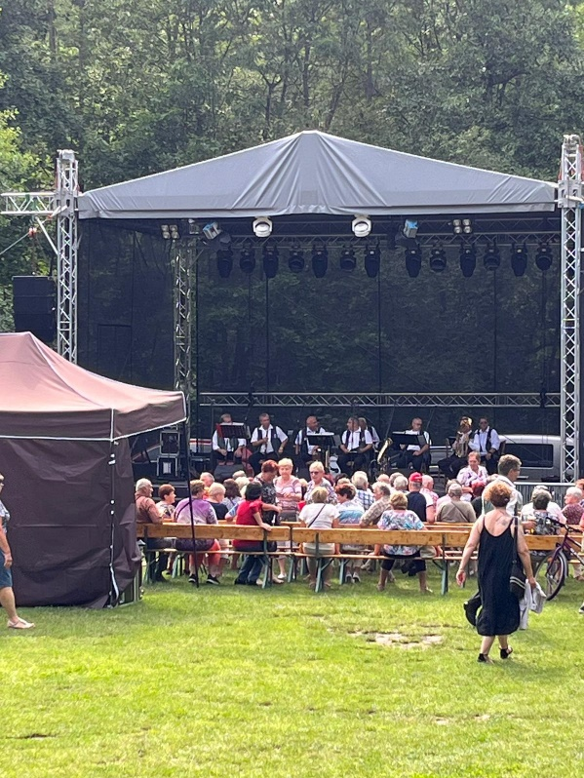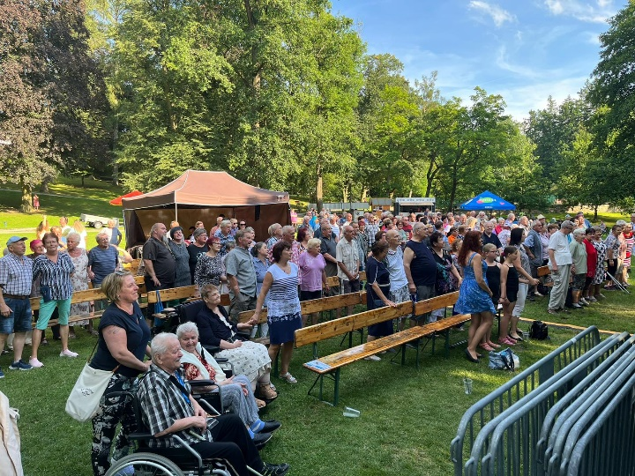**Spolu s klienty jsme vyrazili na letní kulturní akci, konající se ve městě, v Jindřichově Hradci. Pod gymplem hrála a zpívala jihočeská kapela „Babouci“. Jejich repertoár naši klienti moc dobře znali, a tak s velkou chutí si dechovkové písničky zanotovali spolu s nimi.**

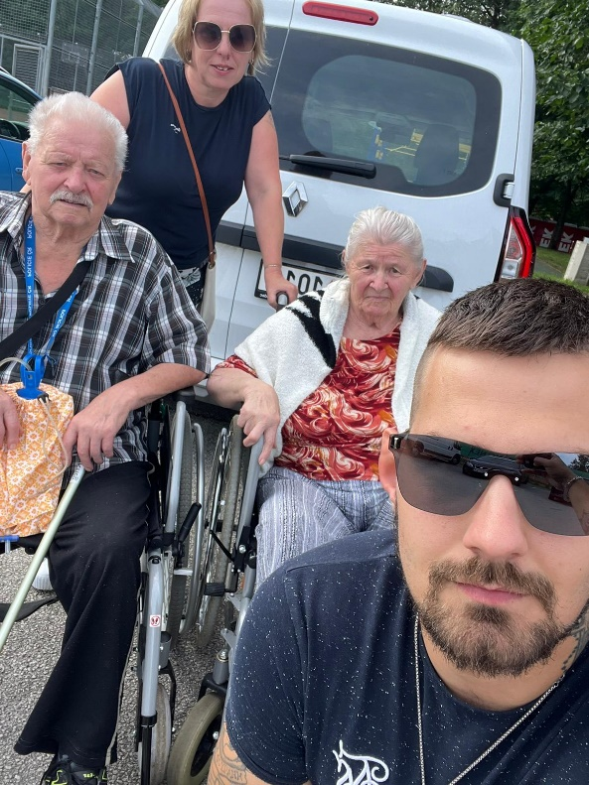

**Počasí nám přálo, dobře jsme se**

**bavili - co víc si přát. Tak zase**

**někdy příště.**